Documento de Implementación del Ambiente de Desarrollo
Proyecto: Fade Booker - Sistema de Gestión de Barberías con Simulación de Estilo mediante IA
Arquitectura: Hexagonal (Puertos y Adaptadores)
Fecha: Abril 2026
Responsable: Equipo Fade Booker

1. Introducción
El presente documento describe la implementación del ambiente de desarrollo del proyecto Fade Booker. Su objetivo es detallar la configuración, integración y despliegue de cada componente de la arquitectura definida, incluyendo la base de datos, el backend, el frontend, las automatizaciones y los agentes de inteligencia artificial.
Este ambiente de desarrollo ha sido diseñado siguiendo los principios de la arquitectura hexagonal, garantizando la separación de la lógica de negocio de las dependencias externas, y utilizando servicios en la nube de Microsoft Azure para maximizar la escalabilidad y minimizar los costos operativos.

2. Diagrama de Arquitectura de Referencia
La siguiente imagen muestra el esquema general de la arquitectura implementada, donde se distinguen las capas de adaptadores de entrada, puertos, núcleo de negocio, y adaptadores de salida.
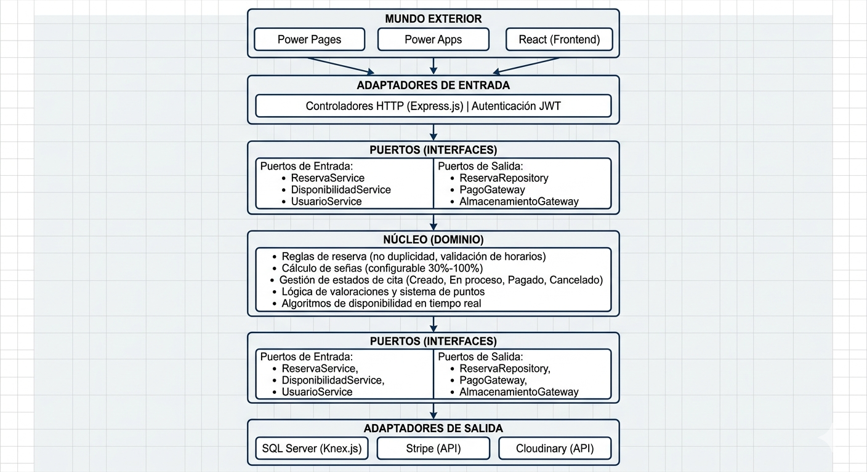
Descripción del flujo:
- Los adaptadores de entrada (Power Pages, Power Apps, React) reciben las solicitudes de los usuarios.
- Estas solicitudes son canalizadas a través de los puertos de entrada hacia el núcleo, donde se ejecuta la lógica de negocio pura.
- Cuando el núcleo necesita persistir datos, procesar un pago o almacenar una imagen, se comunica a través de los puertos de salida con los adaptadores de salida correspondientes (SQL Server, Stripe, Cloudinary).
- La autenticación se gestiona mediante JWT integrado con Power Pages, y la comunicación entre capas es asíncrona y segura.

3. Componentes del Ambiente de Desarrollo

3.1. Base de Datos: Azure SQL Database
Tecnología: Azure SQL Database (Serverless)
Implementación:
- Entorno Local (Desarrollo): Se utilizó un contenedor Docker con SQL Server 2022 Developer Edition para el desarrollo inicial. La configuración se realizó mediante variables de entorno (ACCEPT_EULA=Y, MSSQL_SA_PASSWORD, MSSQL_PID=Developer) y persistencia de datos a través de volúmenes de Docker.
- Entorno en la Nube (Azure): La base de datos fue migrada a Azure SQL Database en la región brazilsouth. Se utilizó el modelo Serverless para optimizar costos, con pausa automática tras 1 hora de inactividad. La migración de los datos se realizó mediante la exportación de la base de datos local a un archivo .bacpac y su posterior importación a Azure.
Configuración final en Azure:
Recurso | Valor
Servidor | fadebooker-server.database.windows.net
Base de datos | FadeBooker_DB
Usuario | adminuser
Región | Brazil South
Nivel de servicio | Serverless (GP_S_Gen5_1)
Redundancia | Local (LRS)

3.2. Backend: API en Contenedor Docker (Azure Functions / Node.js)
Tecnología: Node.js, Express.js, Knex.js, Docker, Azure Container Registry
Implementación:
- Backend Local: La API se desarrolló con Node.js y Express.js, utilizando Knex.js como query builder para la interacción con la base de datos. Las pruebas unitarias se realizaron con Vitest y Supertest.
- Contenerización: Se creó un Dockerfile para empaquetar la aplicación Node.js, especificando las dependencias y el puerto de escucha. La imagen fue construida localmente y probada.
- Despliegue en Azure: La imagen del contenedor se subió a Azure Container Registry (ACR). Posteriormente, se desplegó en Azure Container Instances (ACI) para el ambiente de desarrollo, y en Azure Functions (modo contenedor) para el ambiente de pruebas y producción, aprovechando la integración con Application Insights para el monitoreo.
Cadena de conexión a la base de datos (variable de entorno):
ini
DB_CONNECTION=Server=fadebooker-server.database.windows.net;Database=FadeBooker_DB;User Id=adminuser;Password=F4deBooker.2026;

3.3. Frontend: React en Azure Static Web Apps y Power Pages
Tecnología: React, TypeScript, Axios, Power Pages
Implementación:
- Aplicación React (SPA): La interfaz de usuario se desarrolló con React y TypeScript. La aplicación consume los endpoints de la API backend a través de Axios. Se implementaron los flujos de simulación de cortes, reservas y pagos.
- Hosting con Azure Static Web Apps: El build de la aplicación React se desplegó en Azure Static Web Apps, que proporciona integración continua desde GitHub, CDN global y certificados SSL automáticos.
- Portal Público con Power Pages: Power Pages se utilizó para el portal de clientes, aprovechando su autenticación integrada (OAuth2 con Google y Microsoft). La aplicación React fue incrustada dentro de Power Pages como una Single Page Application (SPA) nativa, utilizando la funcionalidad disponible desde enero de 2026.

3.4. Automatización: Power Automate
Tecnología: Power Automate (Cloud Flows)
Implementación:
- Flujo de Notificaciones: Se creó un flujo automatizado que se dispara tras la creación de una reserva. Este flujo envía un correo electrónico de confirmación al cliente con los detalles de la cita y un enlace para gestionar la reserva.
- Flujo de Webhooks de Stripe: Se implementó un flujo que recibe webhooks de Stripe cuando un pago es confirmado o falla. Este flujo actualiza el estado de la reserva en la base de datos (vía HTTP request a la API backend) y notifica al barbero.

3.5. Agente de IA: Copilot Studio
Tecnología: Microsoft Copilot Studio
Implementación:
- Agente de Soporte al Cliente: Se configuró un agente de IA en Copilot Studio para responder preguntas frecuentes sobre el proceso de reserva, políticas de cancelación y métodos de pago. El agente se integró al portal de Power Pages a través del conector de Power Virtual Agents.
- Tópicos y Entidades: Se definieron tópicos como "¿Cómo reservar una cita?", "¿Cuál es la política de cancelación?" y "¿Cómo simular un corte?". Se utilizaron entidades predefinidas para extraer información de las consultas de los usuarios.
- Autenticación: El agente se configuró para autenticar a los usuarios y, en el futuro, se planea integrarlo con la API backend para realizar acciones como consultar el estado de una reserva.

4. Configuración del Entorno de Desarrollo Local
Para replicar el ambiente de desarrollo local, se requieren las siguientes herramientas y configuraciones:
- Clonar el repositorio: git clone https://github.com/floatinggxx/FadeBooker.git
- Configurar la base de datos local con Docker:
- bash
- docker run -e "ACCEPT_EULA=Y" -e "MSSQL_SA_PASSWORD=F4deBooker.2026" -e "MSSQL_PID=Developer" -p 1433:1433 --name fadebooker_sql -v sqlvolume:/var/opt/mssql -d mcr.microsoft.com/mssql/server:2022-latest
- Ejecutar migraciones de base de datos:
- bash
- npx knex migrate:latest --knexfile backend/knexfile.js
- Ejecutar el backend:
- bash
cd backend
npm install
- npm run dev
- Ejecutar el frontend:
- bash
cd frontend
npm install
- npm start

5. Conclusión
El ambiente de desarrollo del proyecto Fade Booker ha sido implementado exitosamente siguiendo una arquitectura moderna y desacoplada. Se ha logrado:
- Integración continua: Cada componente (BD, Backend, Frontend) se despliega de forma independiente.
- Costos optimizados: Uso de modelos serverless y contenedores para pagar solo por el consumo real.
- Seguridad: Autenticación centralizada con JWT y Power Pages, y comunicación cifrada.
- Automatización: Flujos de negocio automatizados con Power Automate.
- Experiencia de usuario: Asistencia inteligente mediante un agente de IA en Copilot Studio.
Este ambiente proporciona una base sólida para el desarrollo, pruebas y despliegue de la solución Fade Booker, asegurando la calidad, escalabilidad y mantenibilidad del software.

